 |  |  |  |  | 
 |  | ЗАТВЕРДЖЕНИЙ
 |  | ЄААД.00021-13-ЛЗ
 |  | 
Підп. та дата |  | Програмний комплекс користувача ЦСК  (ОС Microsoft Windows)  Версія 1.3.1
Інв. № дубл
Інв. № дубл |  | Настанова системного програміста
Взам. інв. №
Підп. та дата |  | ЄААД.00021-13 32 30-1
Інв. № ориг.
Інв. № ориг. |  | Харків 2018 р.

анотація
Даний документ містить настанову системного програміста для роботи з програмним комплексом користувача центра сертифікації ключів (далі – програма). Настанова містить відомості щодо послідовності та особливостей інсталяції програми, а також встановлення параметрів роботи.
Зміст
1 Призначення програми 4
2 Умови виконання програми 5
3 Інсталяція програми 6
4 початок роботи з програмою 9
4.1 Завантаження програми 9
4.2 Встановлення параметрів роботи програми 9
4.2.1 Файлове сховище 10
4.2.2 Proxy-сервер 11
4.2.3 TSP-сервер 11
4.2.4 OCSP-сервер 12
4.2.5 LDAP-сервер 13
4.2.6 CMP-сервер 14
4.2.7 Особистий ключ 14
4.2.7.1 Експортувати 14
4.2.7.2 Перевірити 16
4.2.7.3 Згенерувати 17
4.2.7.4 Знищити 20
4.2.7.5 Резервне копіювання 20
4.2.7.6 Зміна паролю захисту особистого ключа 22
4.2.7.7 Реєстрація носіїв особистого ключа 22
4.2.8 Сертифікати та СВС 24
4.2.8.1 Переглянути сертифікати 25
4.2.8.2 Переглянути СВС 26
4.2.9 Реєстрація подій 27
перелік скорочень 29

1 Призначення програми
Програма призначена для застосування на засобах ЕОТ користувача центра сертифікації ключів і виконує наступні функції:
- управління ключами користувача:
- генерацію ключів користувача ЦСК, запис особистого ключа на НКІ та формування запита на формування сертифіката;
- перевірку сформованого сертифіката користувача на відповідність запиту;
- резервне копіювання особистого ключа з одного НКІ на інший;
- зміну паролю захисту особистого ключа;
- знищення особистого ключа на НКІ;
- формування та передачу у ЦСК запита на блокування сертифіката користувача;
- формування та передачу запита на формування нового сертифіката;
- доступ до сертифікатів ЦСК, серверів ЦСК, сертифікатів інших користувачів та СВС:
- перегляд сертифікатів та СВС з файлового сховища;
- пошук сертифікатів у файловому сховищі, LDAP-каталозі та за допомогою протоколу OCSP;
- визначення статусу сертифікатів за допомогою СВС та за протоколом OCSP;
- перевірку чинності та цілісності сертифікатів та ін.;
- захист файлів користувача:
- підпис файлів;
- перевірку файлів;
- зашифрування файлів;
- розшифрування файлів.

2 Умови виконання програми
Програма може бути завантажена та виконана на ЕОМ під керуванням ОС Microsoft Windows XP/2003 Server/Vista/2008 Server/2012 Server/2016 Server/7/8/8.1/10/.

3 Інсталяція програми
Для інсталяції програми необхідно запустити програму інсталяції (майстер інсталяції) EUInstall.exe з інсталяційного носія (оптичного диску чи ін.) чи завантажити її з web-сторінки ЦСК.
Після запуску програми інсталяції на першій сторінці (рис. 3.1) виводиться інформація про початок інсталяції. Для продовження інсталяції необхідно натиснути кнопку “Далі”, а для завершення – “Відміна”.
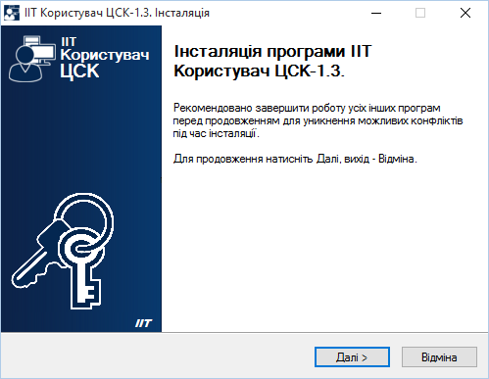
Рисунок 3.1
На наступній сторінці майстра (рис. 3.2) необхідно ознайомитись з ліцензійною угодою щодо використання програми та погодитись. Для продовження інсталяції необхідно встановити позначку “Я приймаю цю угоду” та натиснути кнопку “Далі”.
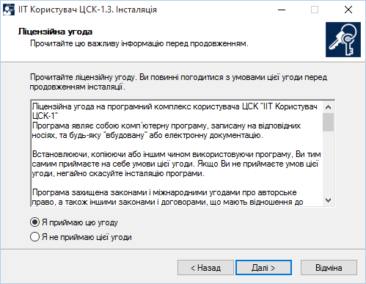
Рисунок 3.2
На наступній сторінці майстра (рис. 3.3) за необхідністю можна вказати каталог на диску до якого буде встановлено програму. Для продовження інсталяції необхідно натиснути кнопку “Далі”.
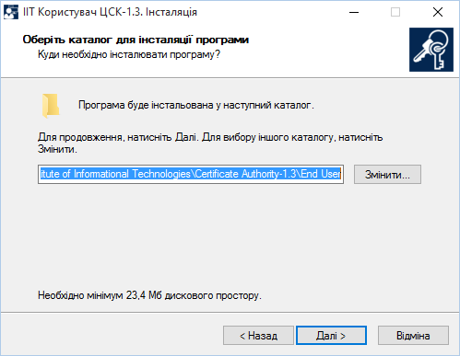
Рисунок 3.3
На наступній сторінці майстра (рис. 3.4) за необхідністю можна вказати розділ меню “Пуск” до якого буде встановлено значки запуску та деінсталяції програми. Для продовження інсталяції необхідно натиснути кнопку “Далі”.
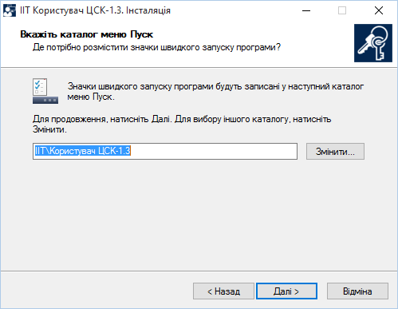
Рисунок 3.4
На наступній сторінці майстра (рис. 3.5) необхідно вказати каталог до якого будуть завантажуватись та зберігатися сертифікати і СВС. У параметрах роботи самої програми даний каталог визначається як “Каталог з сертифікатами та СВС” у параметрах файлового сховища (див. п. 4.2.2). Для зміни каталогу необхідно натиснути кнопку “Змінити” та обрати існуючий каталог чи створити новий. Для продовження інсталяції необхідно натиснути кнопку “Далі”.
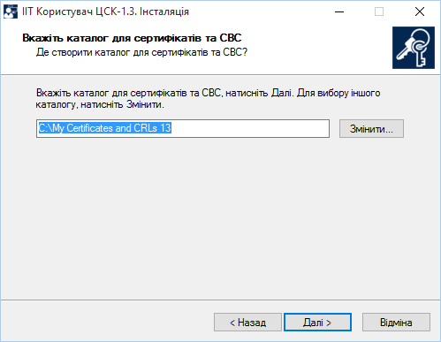
Рисунок 3.5
На наступній сторінці майстра (рис. 3.6) потрібно встановити признаки необхідності виконання майстром додаткових завдань – створення значку запуску програми на робочому столі та запуску програми після завершення інсталяції. Також можливе встановлення драйверів електронного ключа “Кристал-1”. Для продовження інсталяції необхідно натиснути кнопку “Далі”.
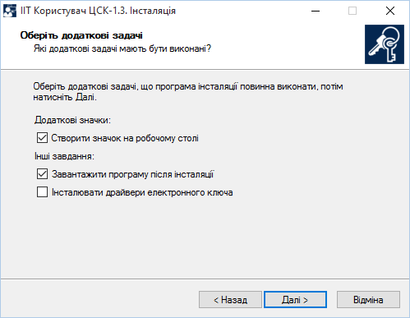
Рисунок 3.6
На наступній сторінці майстра (рис. 3.7) буде виведено інформацію про операції, що будуть виконані майстром. Для виконання інсталяції необхідно натиснути кнопку “Встановити”.
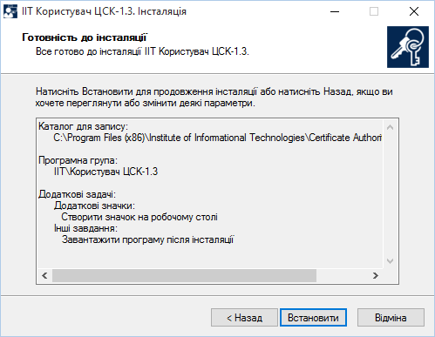
Рисунок 3.7
Після інсталяції програми, майстер завершує свою роботу.
Якщо було встановлено признак необхідності завантаження програми після інсталяції, то після завершення роботи майстра буде автоматично завантажено інстальовану програму.

4 початок роботи з програмою

4.1 Завантаження програми
Для початку роботи програми у каталозі із сертифікатами та СВС обов’язково повинні бути записані:
- сертифікат ЦСК;
- сертифікати серверів ЦСК (за необхідністю);
- діючі СВС (за необхідністю).
Якщо сертифікати ЦСК, серверів ЦСК та СВС відсутні у інсталяційному пакеті, то необхідно завантажити їх з web-сторінки ЦСК чи записати їх у відповідний каталог, отримавши іншими засобами з ЦСК.
Для завантаження програми необхідно запустити модуль, що виконується EU.exe через файловий менеджер ОС або через меню “Пуск”, обравши у розділі “ІІТ\Користувач ЦСК-1” підпункт “Користувач ЦСК” чи за допомогою значку на робочому столі. Після запуску на екрані буде відображене головне вікно програми, що наведене на рис. 4.1.
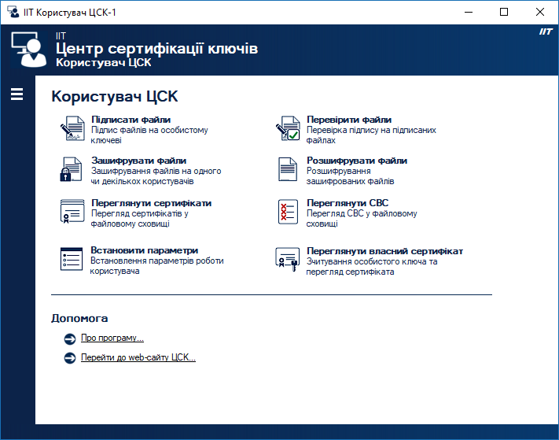
Рисунок 4.1

4.2 Встановлення параметрів роботи програми
Для встановлення параметрів роботи програми необхідно натиснути “Встановити параметри” у головному вікні програми (рис. 4.1), або обрати підпункт “Встановити” у пункті меню “Параметри”, або натиснути комбінацію клавіш Ctrl+P.
Програма інсталяції під час свого виконання встановлює параметри роботи програми за замовчанням. При цьому встановлюються лише параметри файлового сховища з сертифікатами та СВС.
Вікно встановлення параметрів наведене на рис. 4.2.
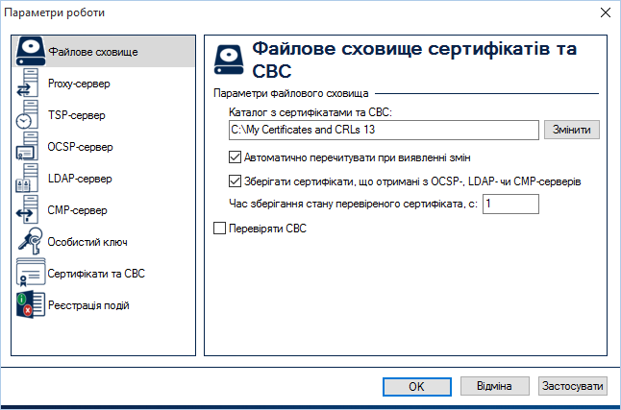
Рисунок 4.2

4.2.1 Файлове сховище
Для настроювання параметрів файлового сховища сертифікатів та СВС необхідно перейти до закладки “Файлове сховище”. Вікно “Параметри роботи” із сторінкою “Файлове сховище” наведене на рис. 4.2. На цій сторінці встановлюються наступні параметри роботи програми:
- “Каталог з сертифікатами та СВС”. Даний параметр встановлює каталог файлового сховища для зберігання сертифікатів та СВС.
- Всі сертифікати та СВС, що завантажуються не засобами програми повинні записуватися у даний каталог.
- “Автоматично перечитувати при виявлені змін”. Даний параметр визначає необхідність автоматичного перечитування каталогу файлового сховища програмою при внесенні будь-яких змін до цього каталогу (запису нового сертифіката чи СВС у каталог чи видалення файлу з сертифікатом або СВС).
- “Зберігати сертифікати, що отримані з OCSP-, LDAP-серверів чи СМР-серверів”. Даний параметр визначає необхідність автоматичного збереження сертифікатів, що не знайдені у файловому сховищі, а отримані з OCSP- , LDAP-серверів чи СМР-серверів у файлове сховище.
- “Час зберігання стану перевіреного сертифікату”. Даний параметр визначає час протягом якого сертифікати що вже перевірені не будуть повторно перевірятися.
- Застосування такого механізму збереження стану сертифіката протягом певного часу забезпечує зменшення ресурсів системи на перевірку сертифіката при частих звертаннях (механізм кешування статусу сертифіката).
- “Перевіряти СВС”. Параметр вказує на необхідність використання СВС в якості засобу перевірки статусу сертифікатів відкритих ключів що використовуються.
- “Тільки свого ЦСК”. Даний параметр визначає необхідність використовувати при перевірці сертифікатів СВС лише свого ЦСК у ланцюжку.
Для цього повинен бути зчитаний особистий ключ користувача, оскільки ЦСК користувача визначається за допомогою параметрів особистого ключа.
- “Повний та частковий”. Даний параметр визначає необхідність перевірки наявності двох діючих СВС (повного та часткового) при здійсненні перевірки сертифікатів.
- Якщо параметр не встановлено достатньо лише одного повного діючого СВС. Даний параметр дозволяє не виконувати постійне завантаження останнього діючого часткового СВС.
- “Завантажувати автоматично”. Даний параметр визначає можливість автоматичного завантаження СВС під час перевірки статусу сертифікатів, якщо у файловому сховищі не знайдено діючих СВС.
- Параметр має сенс якщо у сертифікатах ЦСК, або серверів ЦСК встановлено шлях отримання СВС.
Для збереження внесених змін необхідно натиснути кнопку “Застосувати”.

4.2.2 Proxy-сервер
Для настроювання параметрів proxy-сервера необхідно перейти до закладки “Proxy-сервер” у вікні що наведене на рисунку 4.2. Вікно “Параметри роботи” із сторінкою “Proxy-сервер” наведене на рис. 4.3. На сторінці “Proxy-сервер” встановлюються наступні параметри роботи програми:
- “Підключатися через proxy-сервер”. Встановлює необхідність використання proxy-сервера під час підключення до серверів обробки запитів.
- “DNS-ім’я чи ІР-адреса сервера”. Даний параметр встановлює ІР-адресу або DNS-ім’я proxy-сервера.
- “ТСР-порт”. Даний параметр встановлює TCP-порт proxy-сервера.
- “Автентифікуватися на proxy-сервері”. Встановлює необхідність автентифікації (вводу логіну та паролю) під час підключення до proxy-сервера.
- “Ім’я користувача”. Даний параметр встановлює ім’я користувача proxy-сервера.
- Якщо proxy-сервер працює в режимі без автентифікації даний параметр може не вводитися.
- “Пароль”. Даний параметр встановлює пароль доступу користувача до proxy-сервера.
- Якщо proxy-сервер працює в режимі без автентифікації даний параметр може не вводитися.
- “Зберегти пароль”. Даний параметр встановлює необхідність зберігати пароль доступу до proxy-сервера у реєстрі ОС.
- У випадку якщо даний параметр не встановлено, введення паролю буде запрошуватися при першому підключенні до proxy-сервера у програмі.

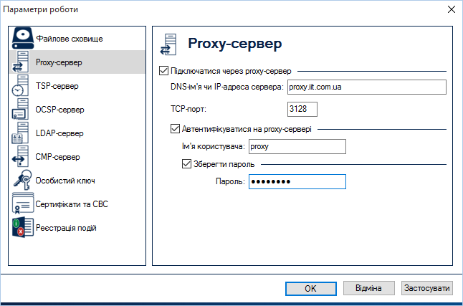
Рисунок 4.3
Для збереження внесених змін необхідно натиснути кнопку “Застосувати”.

4.2.3 TSP-сервер
Для настроювання параметрів TSP-сервера необхідно перейти до закладки “TSP-сервер” у вікні що наведене на рисунку 4.2. Вікно “Параметри роботи” із сторінкою “TSP-сервер” наведене на рис. 4.4. На сторінці “TSP-сервер” встановлюються наступні параметри роботи програми:
- “DNS-ім’я чи ІР-адреса сервера”. Даний параметр встановлює ІР-адресу або DNS-ім’я TSP-сервера.
- Як правило це є ІР-адреса або DNS-ім’я сервера взаємодії ЦСК.
- “ТСР-порт”. Даний параметр встановлює TCP-порт TSP-сервера.
- Як правило це порт протоколу HTTP (80).
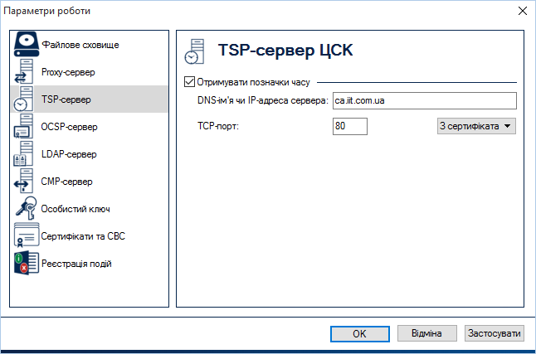
Рисунок 4.4
Для встановлення параметрів доступу до TSP-серверу з сертифіката сервера необхідно натиснути кнопку “З сертифіката” та з випадаючого меню обрати “сервера”.
Для встановлення параметрів доступу до TSP-серверу з сертифіката користувача необхідно натиснути кнопку “З сертифіката” та з випадаючого меню обрати “користувача”.
Для збереження внесених змін необхідно натиснути кнопку “Застосувати”.

4.2.4 OCSP-сервер
Для настроювання параметрів OCSP-сервера необхідно перейти до закладки “OCSP-сервер ЦСК” у вікні що наведене на рисунку 4.2. Вікно “Параметри роботи” із сторінкою “OCSP-сервер ЦСК” наведене на рис. 4.5. На сторінці “OCSP-сервер ЦСК” встановлюються наступні параметри роботи програми:
- “DNS-ім’я чи ІР-адреса сервера”. Даний параметр встановлює ІР-адресу або DNS-ім’я OCSP-сервера.
- Як правило це є ІР-адреса або DNS-ім’я сервера взаємодії ЦСК.
- “ТСР-порт”. Даний параметр встановлює TCP-порт OCSP-сервера.
- Як правило це порт протоколу HTTP (80).
- “Перевіряти до перевірки у файловому сховищі”. Даний параметр встановлює черговість перевірки статусу сертифіката.
- Якщо параметр встановлено, статус сертифіката перевіряється спочатку за допомогою OCSP-протоколу, потім за допомогою файлового сховища.
- Якщо параметр не встановлено, перевірка здійснюється спочатку за допомогою файлового сховища, а потім (за необхідністю) за допомогою OCSP-протоколу.
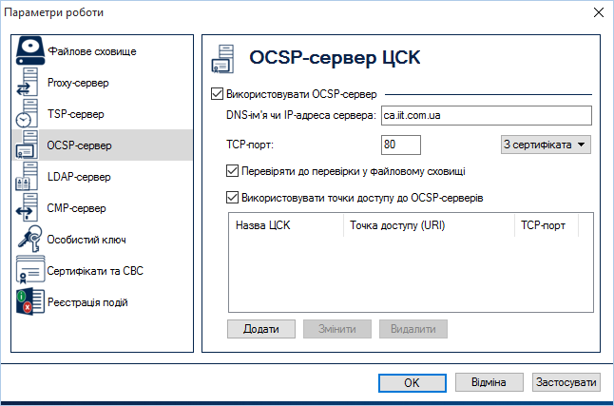
Рисунок 4.5
Для встановлення параметрів доступу до OCSP-серверу з сертифіката OCSP-сервера необхідно натиснути кнопку “З сертифіката” та з випадаючого меню обрати “сервера”.
Для встановлення параметрів доступу до OCSP-серверу з сертифіката користувача необхідно натиснути кнопку “З сертифіката” та з випадаючого меню обрати “користувача”.
Для використання декількох точок доступу необхідно встановити позначку “Використовувати точки доступу до OCSP-серверів” та натиснути “Додати”. У вікні встановлення налаштувань точок доступу до OCSP-серверів (рис. 4.6) необхідно вказати назву, url-адресу та порт доступу до OCSP-сервера ЦСК. Для автоматичного встановлення всіх необхідних параметрів з сертифіката, необхідно натиснути “З сертифіката”. Для збереження введених налаштувань необхідно натиснути “Додати”.
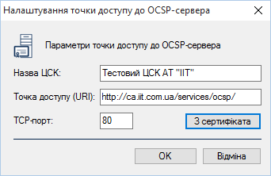
Рисунок 4.6
Для збереження внесених змін необхідно натиснути кнопку “Застосувати”.

4.2.5 LDAP-сервер
Для настроювання параметрів LDAP-сервера перейти до закладки “LDAP-сервер” у вікні що наведене на рисунку 4.2. Вікно “Параметри роботи” із сторінкою “LDAP-сервер” наведене на рис. 4.7. На сторінці “LDAP-сервер” встановлюються наступні параметри роботи програми:
- “DNS-ім’я чи ІР-адреса сервера”. Даний параметр встановлює ІР-адресу або DNS-ім’я LDAP-сервера.
- Як правило це є ІР-адреса або DNS-ім’я сервера взаємодії ЦСК.
- “ТСР-порт”. Даний параметр встановлює TCP-порт LDAP-сервера.
- Як правило це порт протоколу LDAP (389).
- “Анонімний доступ”. Даний параметр встановлює застосування анонімного доступу до LDAP-сервера (без використання імені користувача та паролю).
- “Ім’я користувача”. Даний параметр використовується якщо не встановлено параметр “Анонімний доступ” та встановлює ім’я користувача LDAP-сервера.
- “Пароль доступу”. Даний параметр використовується якщо не встановлено параметр “Анонімний доступ” та встановлює пароль доступу користувача до LDAP-сервера.
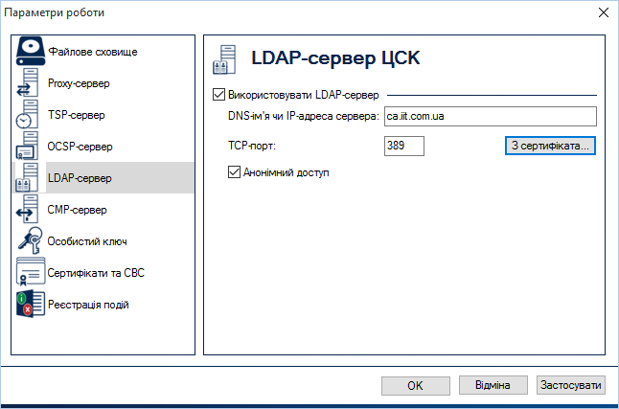
Рисунок 4.7
За замовчанням встановлюються параметри LDAP-сервера що вказані у відповідному сертифікаті ЦСК. Параметри LDAP-сервера можна також встановити з сертифіката за допомогою кнопки “З сертифіката…”.
Для збереження внесених змін необхідно натиснути кнопку “Застосувати”.

4.2.6 CMP-сервер
Для настроювання параметрів CMP-сервера необхідно перейти до закладки “CMP-сервер” у вікні що наведене на рисунку 4.2. Вікно “Параметри роботи” із сторінкою “CMP-сервер” наведене на рис. 4.8. На сторінці “CMP-сервер” встановлюються наступні параметри роботи програми:
- “DNS-ім’я чи ІР-адреса сервера”. Даний параметр встановлює ІР-адресу або DNS-ім’я CMP-сервера.
- Як правило це є ІР-адреса або DNS-ім’я сервера взаємодії ЦСК.
- “ТСР-порт”. Даний параметр встановлює TCP-порт CMP-сервера.
- Як правило це порт протоколу HTTP (80).
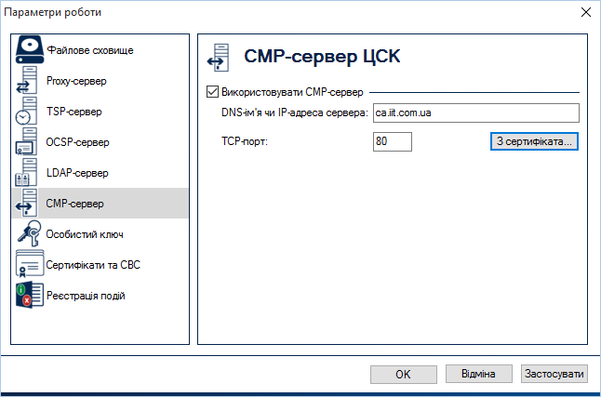
Рисунок 4.8
Параметри CMP-сервера можна також встановити з сертифіката за допомогою кнопки “З сертифіката…”.
Для збереження внесених змін необхідно натиснути кнопку “Застосувати”.

4.2.7 Особистий ключ
Для проведення основних операцій з особистим ключем необхідно перейти до розділу "Особистий ключ” у вікні параметрів (рис. 4.9).
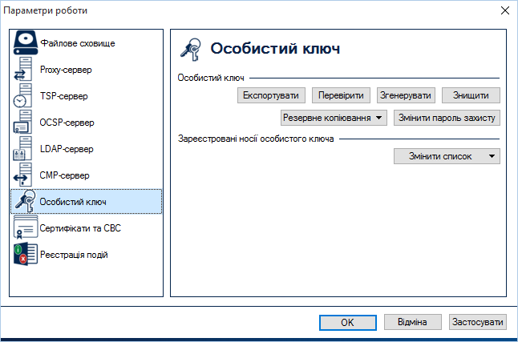
Рисунок 4.9

У розділі “Особистий ключ” є можливість експортувати, перевірити, згенерувати, знищити, зробити резервне копіювання та змінити пароль захисту особистого ключа.

4.2.7.1 Експортувати
Функція експорту особистого ключа дозволяє експортувати у контейнер особистих ключів і сертифікатів та експорт у контейнер особистих ключів
Для експорту особистого ключа необхідно натиснути “Експортувати” у розділі “Особистий ключ” (рис. 4.9). Під час експорту здійснюється зчитування особистого ключа (рис.4.10).
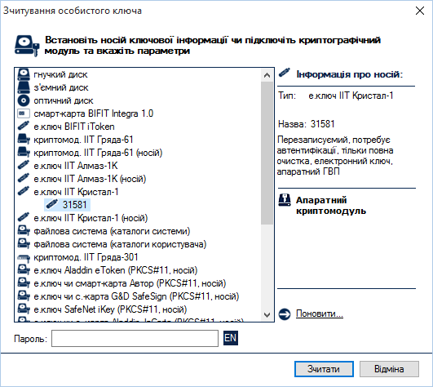
Рисунок 4.10
Після зчитування особистого ключа необхідно обрати типи особистих ключі для експорту, а також вказати параметри експорту (рис. 4.11). Надається можливість експорту у контейнер особистих ключів і сертифікатів у форматі PKCS#12/PFX (*.pfx) та у контейнер особистих ключів у форматі PKCS#8 (*.pk8).
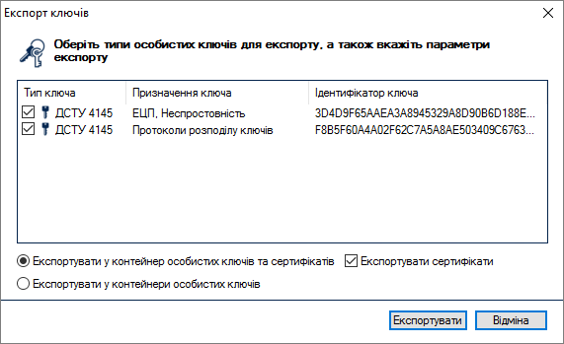
Рисунок 4.11
Після вибору параметрів експорту необхідно вказати пароль доступу до контейнеру особистих ключів (рис. 4.12) та вказати назву та розміщення файлу-контейнеру особистих ключів (рис. 4.13).
Примітка. Пароль доступу до контейнеру особистих ключів може як відрізнятись, так і співпадати з паролем захисту особистого ключа, що знаходиться на носієві ключової інформації, з якого проводиться експорт.
Примітка. Надається можливість вказати будь-яке розміщення та назву файлу-контейнеру особистого ключа.
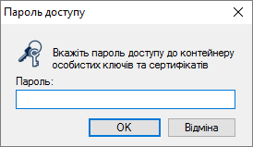
Рисунок 4.12
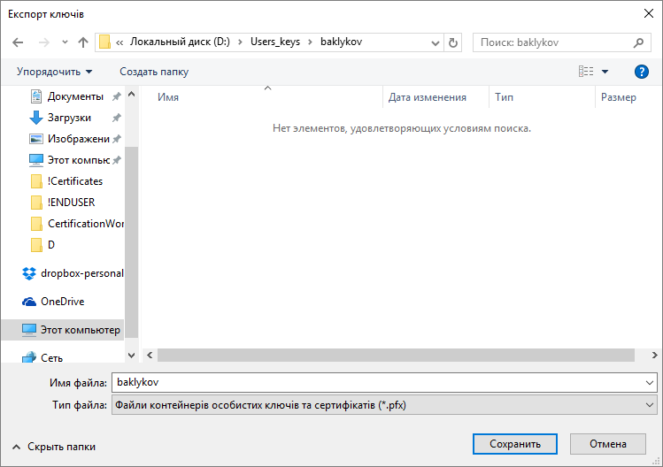
Рисунок 4.13

4.2.7.2 Перевірити
Виконується перевірка особистого ключа. Для перевірки особистого ключа необхідно натиснути “Перевірити” у розділі “Особистий ключ” (рис. 4.9). Під час перевірки здійснюється зчитування особистого ключа (рис. 4.14) та виконується пошук відповідного сертифіката (рис. 4.15 - 4.16).
Рисунок 4.14
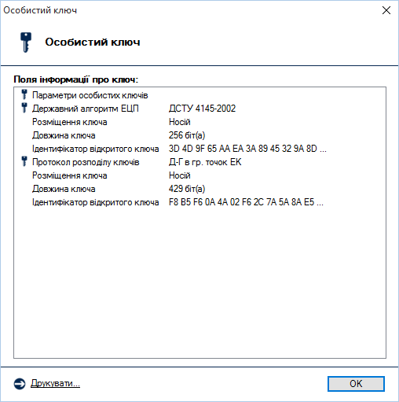
Рисунок 4.15
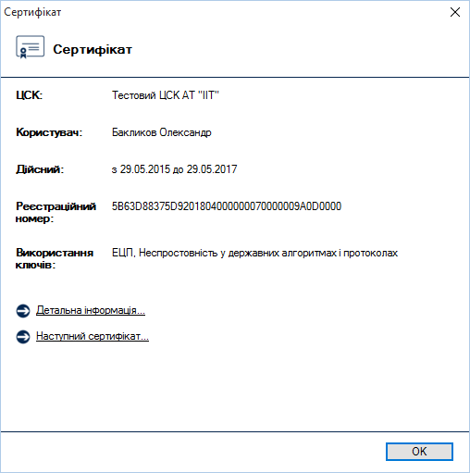
Рисунок 4.16

4.2.7.3 Згенерувати
Для генерації ключів необхідно обрати підпункт “Згенерувати” в пункті меню “Особистий ключ” (рис. 4.9).
На сторінці (рис. 4.17) необхідно обрати алгоритми та протоколи, в яких планується використовувати згенеровані ключі. Для більшості випадків, обирається параметр за замовчанням “Для державних алгоритмів та протоколів.
Примітка. У разі необхідності можлива генерація особистого ключа для “міжнародних алгоритмів і протоколів” та “державних та міжнародних алгоритмів і протоколів”.
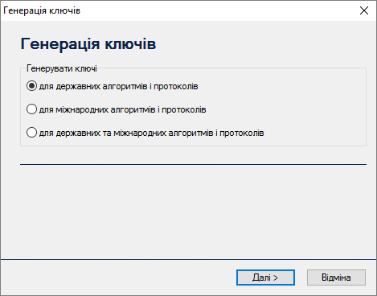
Рисунок 4.17
На наступній сторінці (рис. 4.18) необхідно вказати параметри криптографічних алгоритмів та протоколів (для більшості випадків ці параметри можна залишити за замовчанням).
Якщо параметр "Використовувати окремий ключ для протоколу розподілу" встановлено, то буде згенеровано 2 ключа: один для ЕЦП, другий для протоколу розподілу. Якщо параметр не встановлено, то буде згенеровано один ключ, що буде використовуватись як для ЕЦП, так і для зашифрування.
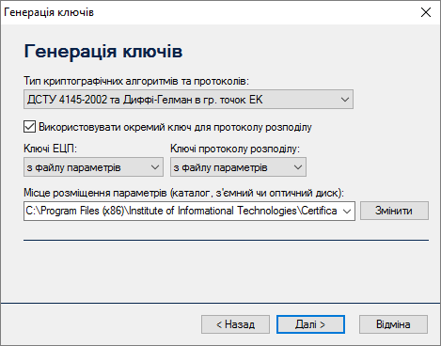
Рисунок 4.18
Далі необхідно встановити НКІ для запису особистого ключа у пристрій запису та на наступній сторінці майстра (рис. 4.19) вказати:
- тип носія ключової інформації (НКІ);
- назву носія;
- пароль доступу до ключового носія (якщо в якості носія використовується криптомодуль) або пароль захисту особистого ключа (з підтвердженням).
Ключові носії можуть бути наступних типів:
- гнучкі диски;
- оптичні диски;
- з’ємні диски (flash-диски);
- файлова система;
- криптомодулі (“ІІТ.Гряда-61”, “ІІТ.Гряда-301”);
- електронні ключі (“ІІТ.Кристал-1”, "IIT.Алмаз-1К", Aladdin eToken R2, PRO, та інші).
Пароль захисту особистого ключа повинен відповідати наступним вимогам:
- довжина - не менше 8 символів;
- не повинен містити однакові символи;
- не повинен містити підряд більше ніж 2 символи з розкладинки клавіатури;
- дозволені символи - 'a-z', 'A-Z', '0-9', '+', '-'.
Примітка. Такі вимоги носять рекомендаційний характер.
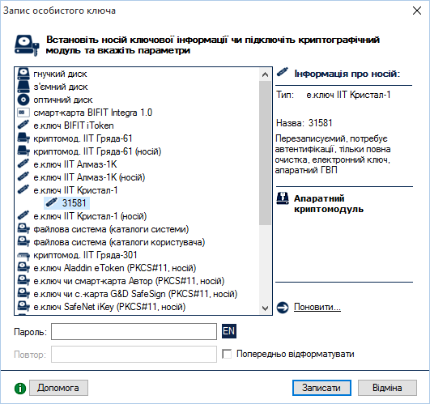
Рисунок 4.19
Після запису особистого ключа на НКІ або до файлу, буде виведено вміст простих запитів на формування сертифікату з відкритим ключем ЕЦП та протоколу розподілу для державних алгоритмів та протоколів (рис. 4.20-4.21), після перевірки вмісту простих запитів необхідно натиснути ”OК”.
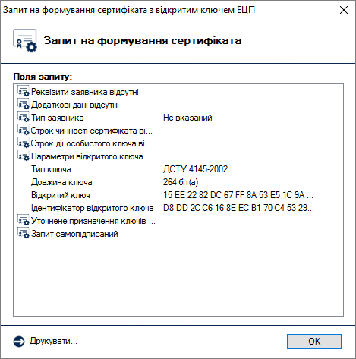
Рисунок 4.20
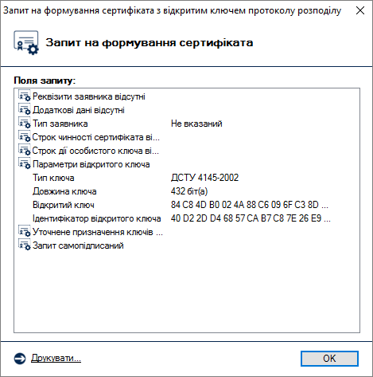
Рисунок 4.21
У наступному вікні (рис. 4.22) необхідно буде вказати ім’я файлів для запису простих запитів на формування сертифікатів з відкритим ключем ЕЦП та протоколу розподілу у файли. Запити повинен бути записаний на носій інформації чи на жорсткий диск. Після цього запити повинні бути передані у пункт реєстрації ЦСК для формування сертифікатів.
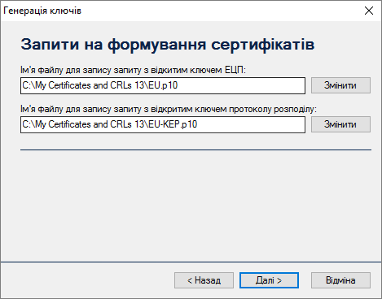
Рисунок 4.22
Після виконання всіх дій майстер завершує свою роботу (рис. 4.23).
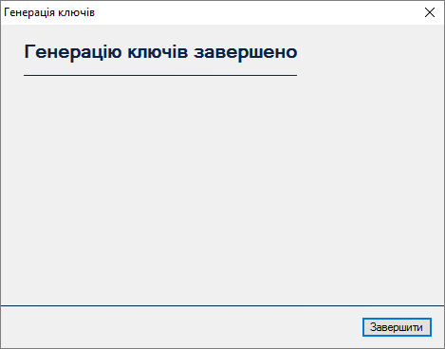
Рисунок 4.23

4.2.7.4 Знищити
Особистий ключ на НКІ повинен знищуватись спеціальними засобами, які вбудовані у програму, що забезпечують його гарантоване знищення.
Для знищення особистого ключа необхідно натиснути підпункт “Знищити” пункту меню ”Особистий ключ”, за допомогою вікна що наведене на рис. 4.24. У вікні вказується носій ключової інформації та пароль. Для знищення необхідно натиснути ”Знищити”.
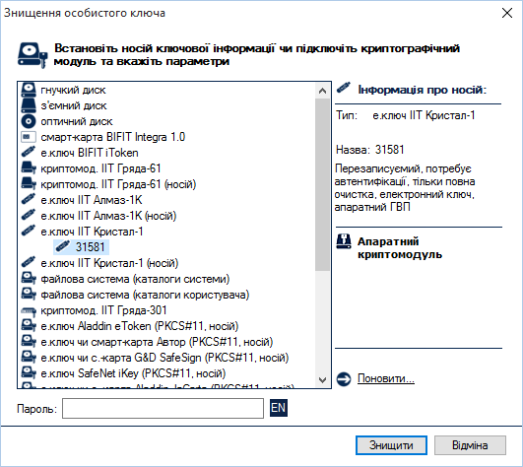
Рисунок 4.24

4.2.7.5 Резервне копіювання
Функція дозволяє здійснити резервне копіювання особистого ключа з одного НКІ на інший, з НКІ до файлу та з файлу до НКІ. Для резервного копіювання необхідно натиснути підпункт “Резервне копіювання” пункту меню ”Особистий ключ” та обрати режим резервного копіювання (рис. 4.25).
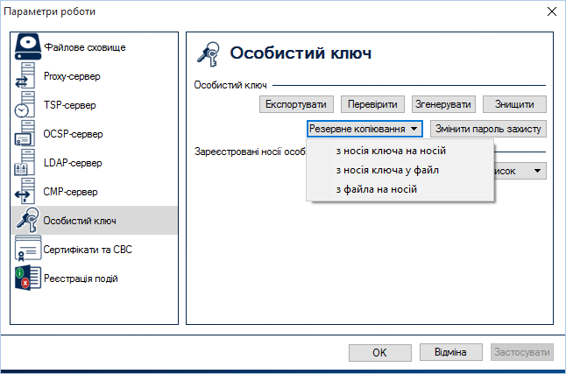
Рисунок 4.25
У випадку резервного копіювання особистого ключа в режимі “з носія на носій“, зчитування особистого ключа здійснюється за допомогою вікна що наведене на рис. 4.10. Запис особистого ключа здійснюється за допомогою вікна що наведене на рис. 4.26.
Увага! Під час резервного копіювання пароль захисту особистого ключа не змінюється.
Рисунок 4.26
У випадку резервного копіювання особистого ключа в режимі “з носія у файл“, зчитування особистого ключа здійснюється за допомогою вікна що наведене на рис. 4.10. Запис особистого ключа здійснюється за допомогою вікна що наведене на рис. 4.27.
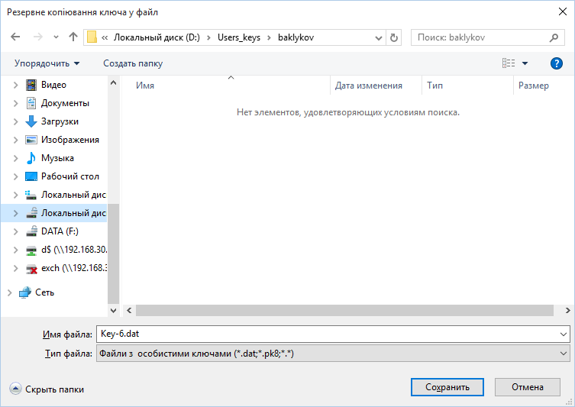
Рисунок 4.27
У випадку резервного копіювання особистого ключа в режимі “з файлу на носій“, зчитування особистого ключа здійснюється за допомогою вікна що наведене на рис. 4.28. Запис особистого ключа здійснюється за допомогою вікна що наведене на рис. 4.26.
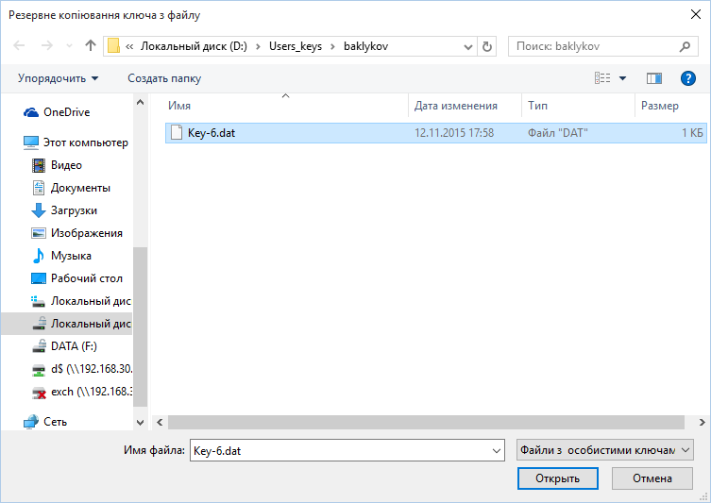
Рисунок 4.28
Примітка. Якщо в якості засобу зберігання особистого ключа використовується електронний ключ “Кристал-1” в апаратному режимі роботи, резервна копія ключа не створюється, оскільки такі засоби не передбачають функції резервного копіювання ключів. Резервну копію особистого ключа можливо створити, якщо особистого ключа зберігається у електронному ключу “Кристал-1” в режимі роботи носій. При цьому під час запису особистого ключа вказується пароль, що був використаний під час зчитування особистого ключа.

4.2.7.6 Зміна паролю захисту особистого ключа
Для зміни паролю захисту особистого ключа необхідно обрати підпункт “Змінити пароль” в пункті меню “Особистий ключ”. Вікно зміни паролю захисту особистого ключа наведене на рис. 4.30. У вікні необхідно вказати:
- тип НКІ;
- назву носія;
- пароль доступу до носія та захисту особистого ключа;
- новий пароль захисту особистого ключа (з підтвердженням).
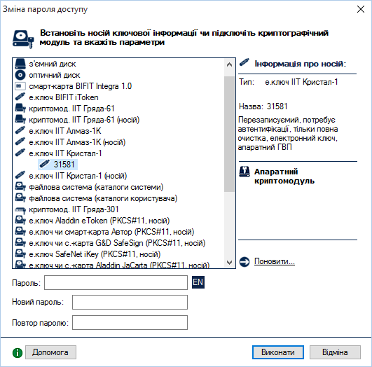
Рисунок 4.30

4.2.7.7 Реєстрація носіїв особистого ключа
На сторінці "Особистий ключ" (рис. 4.31) можливо змінити список зареєстрованих носіїв особистих ключів. Параметр дозволяє встановлювати параметри особистого ключа, що зберігається на файловій системі або в мережному криптомодулі "Гряда-301".
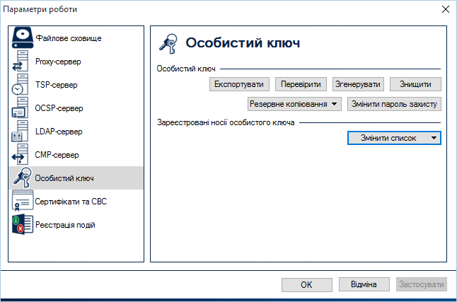
Рисунок 4.31
Параметр дозволяє додавати, змінювати та видаляти носії особистих ключів.
Для зміни списку носіїв на файловій системі необхідно обрати "Змінити список" та у випадаючому меню обрати "Каталогів файлової системи".
Для додавання каталогу з ключовими даними необхідно натиснути "Додати" (рис. 4 32). При додаванні каталогу з ключовими даними необхідно вказати назву каталогу та його розміщення на файловій системі (рис. 4. 33).
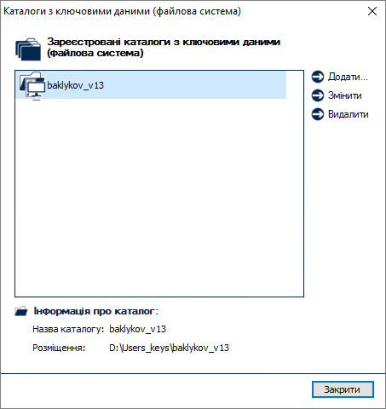
Рисунок 4.32
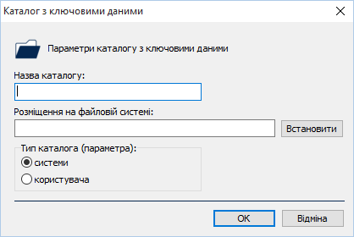
Рисунок 4.33
Для зміни параметру каталогу з ключовими даними необхідно обрати каталог на натиснути "Змінити" (рис. 4.32).
Примітка. Можливо змінити тільки шлях на файловій системі.
Для видалення каталогу з ключовими даними необхідно обрати відповідну назву зареєстрованого каталогу (рис. 4.32), та натиснути "Видалити".
Для збереження внесених змін необхідно натиснути кнопку "Застосувати".
Для зміни списку носіїв в мережному криптомодулі "Гряда-301" необхідно обрати "Змінити список" та у випадаючому меню обрати "Мережні криптомодулі Гряда-301".
Для реєстрації мережного криптомодуля необхідно натиснути "Додати" (рис. 4 34). При додаванні мережного криптомодуля необхідно вказати назву модуля, його серійний номер, ІP-адресу та маску ІР-адреси криптомодуля (рис. 4. 35).
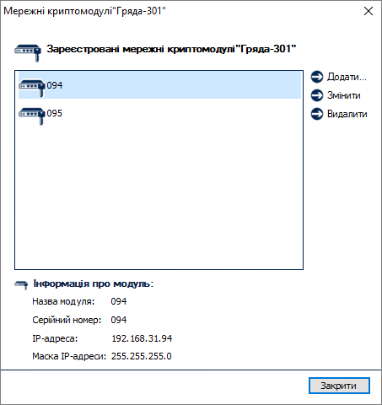
Рисунок 4.34
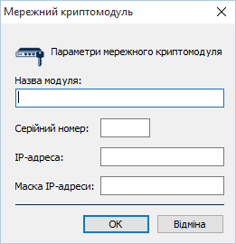
Рисунок 4.35
Для зміни параметру мережного криптомодуля необхідно обрати "Змінити" (рис. 4.34).
Примітка. Можливо змінити тільки серійний номер, ІР-адресу та маску ІР-адреси криптомодуля.
Для видалення каталогу з ключовими даними необхідно обрати відповідну назву зареєстрованого криптомодуля (рис. 4.34), та натиснути "Видалити".
Для збереження внесених змін необхідно натиснути кнопку "Застосувати".

4.2.8 Сертифікати та СВС
Для перегляду сертифікатів та списків відкликаних сертифікатів необхідно перейти до закладки “Сертифікати та СВС” у вікні, що наведено на рисунку 4.36.
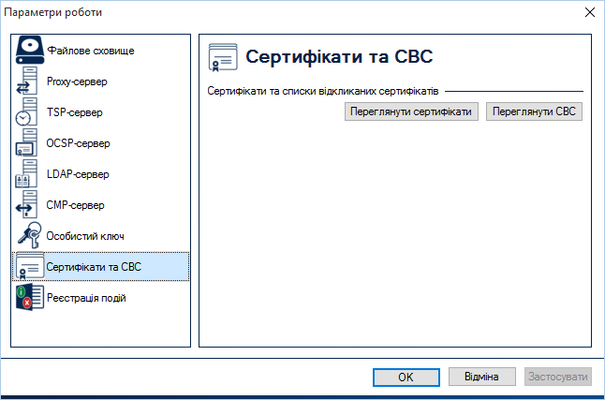
Рисунок 4.36

4.2.8.1 Переглянути сертифікати
Для перегляду сертифікатів що містяться у файловому сховищі необхідно натиснути “Переглянути сертифікати” у вікні що наведене на рис. 4.36. Вікно із сертифікатами наведене на рис. 4.37
За допомогою даного вікна можна видаляти сертифікати з файлового сховища, перевіряти та переглядати сертифікати.
Сертифікати у вікні відсортовані за типами власників (тип власника обирається у верхній частині вікна у випадаючому списку):
- всі сертифікати;
- сертифікати центрів сертифікації ключів;
- сертифікати серверів ЦСК;
- сертифікати CMP-серверів;
- сертифікати TSP-серверів;
- сертифікати OCSP-серверів;
- сертифікати користувачів ЦСК;
- адміністратори реєстрації.
Для перегляду списку сертифікатів власника певного типу необхідно обрати відповідний тип власника у верхній частині вікна у списку що випадає.
Для перегляду сертифіката необхідно натиснути на відповідному записі про сертифікат у списку. Сертифікат буде відображено у вікні, що наведене на рисунку 4.38. Для перегляду детальної інформації, що міститься в сертифікаті необхідно натиснути “Детальна інформація” (рис. 4.39).
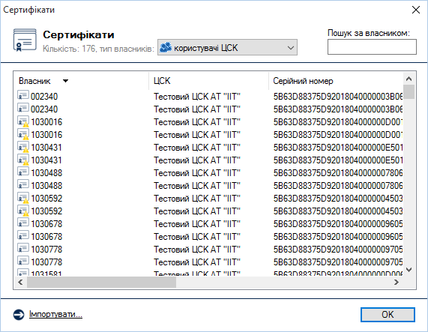
Рисунок 4.37
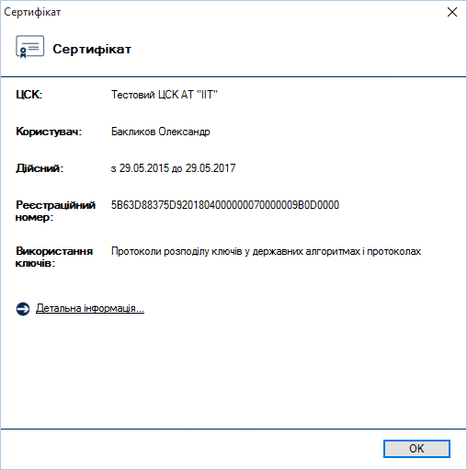
Рисунок 4.38
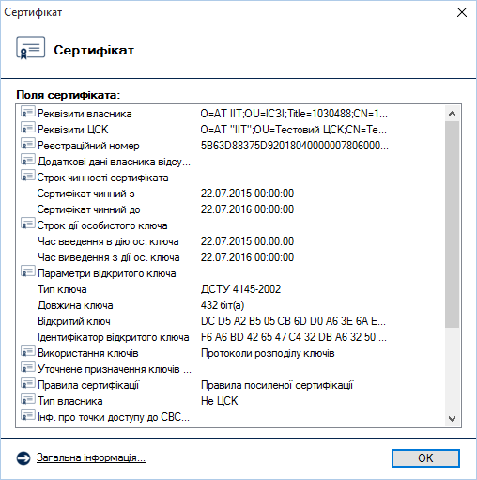
Рисунок 4.39
Для видалення сертифікатів з файлового сховища необхідно виділити у списку відповідні записи про сертифікати та натиснути кнопку “Видалити”.
Для перевірки сертифіката необхідно виділити відповідний запис про сертифікат у списку та натиснути кнопку “Перевірити”. Перевірка сертифіката здійснюється відповідно до встановлених параметрів роботи (див п. 4.2.4.1-4.2.4.6) - за допомогою СВС, OCSP-протоколу тощо. Результатом перевірки буде вікно що наведене на рис. 4.40. Якщо у цьому вікні натиснути “Сертифікат”, сертифікат буде відображений у вікні детального перегляду (рис. 4.38).
Для імпорту сертифіката до файлового сховища необхідно натиснути “Імпортувати”, та обрати потрібний сертифікат на будь-якому носії інформації.
Для експорту сертифіката з файлового сховища в інше місце (носій інформації тощо), необхідно натиснути “Експортувати”, та обрати інше місце розташування.
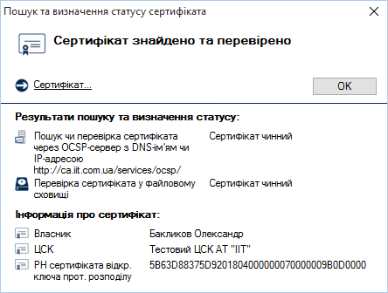
Рисунок 4.40

4.2.8.2 Переглянути СВС
Для перегляду списків відкликаних сертифікатів (СВС) що містяться у файловому сховищі необхідно натиснути “Переглянути СВС” у вікні що наведене на рис. 4.36. Вікно із СВС наведене на рис. 4.41.
Вікно перегляду СВС дозволяє видаляти СВС з файлового сховища, переглядати СВС та завантажувати СВС з web-сервера ЦСК.
Для перегляду СВС необхідно натиснути на відповідному записі про СВС у списку. СВС буде відображено у вікні що наведене на рисунках 4.42 та 4.43.
Для видалення файлу СВС з файлового сховища необхідно виділити відповідний запис про СВС у списку та натиснути кнопку “Видалити”.
Для імпорту СВС до файлового сховища необхідно натиснути “Імпортувати”, та обрати потрібний СВС на будь-якому носії інформації.
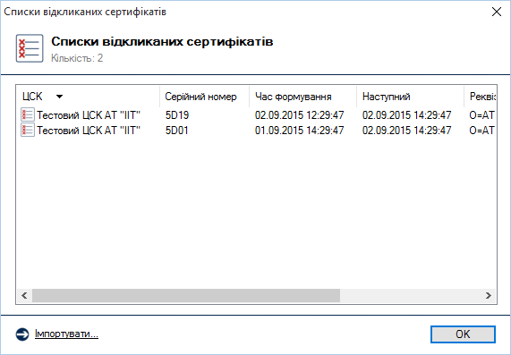
Рисунок 4.41
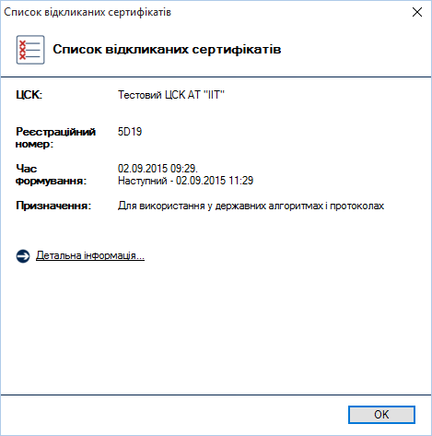
Рисунок 4.42
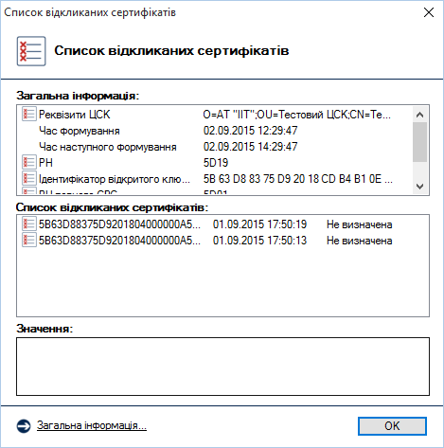
Рисунок 4.43

4.2.9 Реєстрація подій
Для встановлення параметрів, які відповідаю за реєстрації подій, що пов’язані з роботою криптобібліотеки, необхідно натиснути “Реєстрація подій” у вікні параметрів роботи (рис. 4.2). Вікно із доступними параметрами наведене на рис. 4.44.
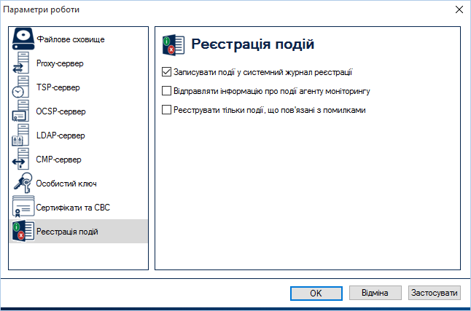
Рисунок 4.44
Доступні наступні параметри реєстрації подій:
- Записувати події у системний журнал реєстрації;
- Відправляти інформацію агенту моніторингу;
- Реєстрації подій, що пов’язані з помилками.
У випадку встановлення параметру “Відправляти інформацію агенту моніторингу” необхідно вказати DNS-ім’я чи ІР-адресу та порт агенту моніторингу (рис. 4.45), що повинен бути заздалегідь встановлений та налаштований.
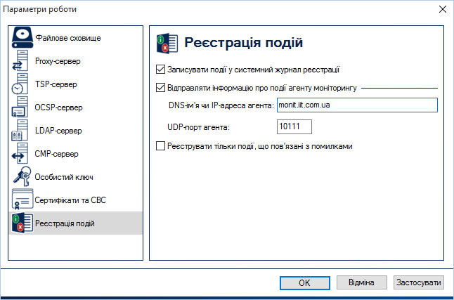
Рисунок 4.45
У випадку встановлення параметру “ Реєструвати подій, що пов’язані з помилками ” до системного журналу ОС будуть заноситись тільки повідомлення, що пов’язані з помилками в роботі криптобібліотеки.

перелік скорочень
ОС | Операційна система
ЕЦП | Електронний цифровий підпис
КЗІ | Криптографічний захист інформації
ДКЕ | Довгостроковий ключовий елемент
СВС | Список відкликаних сертифікатів
ЦСК | Центр сертифікації ключів
НКІ | Носій ключової інформації (особистого ключа)
ПЕОМ | Персональна електронно-обчислювальна машина
CMP | Certificate Management Protocol (протокол управління обслуговуванням сертифікатів)
OCSP | Online Certificate Status Protocol (протокол визначення статусу сертифіката)
LDAP | Lightweight Directory Access Protocol (протокол доступу до каталогу)
TSP | Time-Stamp Protocol (протокол отримання позначок часу)
HTTP | Hyper Text Transfer Protocol

